 |  |  | Directeur : JM  Organiste : Raquel
 | Messe du 20 avril 2025 (Pâques)
 | Entrée | 836 Resucito
 | Kyrie | 563 Messe de Gounod
 | Gloria | 563 Messe de Gounod
 | 1ère Lecture
 | Psaume | 527 Ce jour que fit le Seigneur est un jour de joie ALLELUIA (refrain)  (Carême et Pâques - année C)
 | 2ème Lecture
 | Acc. Evangile | 391 Regina Coeli ALLELUIA
 | Credo | Récité
 | Prières u. | Sur la Terre des hommes fais briller Seigneur ton amour
 | Offertoire | 781 Hosanna (Soweto gospel choir)
 | Sanctus | 563 Messe de Gounod
 | Anamnèse | 175 Christ est venu
 | Doxologie
 | Notre Père | Récité
 | Agnus | 563 Messe de Gounod
 | Communion | 784 Ligo (chant estonien)
 | Sortie | 748 (170) Exultate Deo (Scarlatti)
.

VideoPsalm
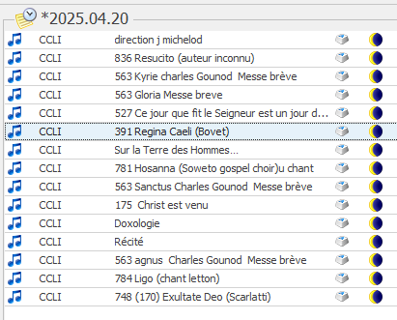
Attention, Doxologie , Ligo, Exultate :
affichage uniquement du titre.
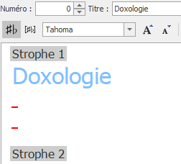
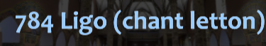

Récité : COMPLET (3 écrans)
Je crois en Dieu,
le Père tout-puissant,
créateur du ciel et de la terre ;
et en Jésus-Christ,
son Fils unique, notre Seigneur,
qui a été conçu du Saint-Esprit,
est né de la Vierge Marie,

a souffert sous Ponce Pilate,
a été crucifié,
est mort et a été enseveli,
est descendu aux enfers,
le troisième jour est ressuscité des morts,
est monté aux cieux,
est assis à la droite de Dieu
le Père tout-puissant,

d’où il viendra juger les vivants et les morts.
Je crois en l’Esprit-Saint,
à la sainte Eglise catholique,
à la communion des saints,
à la rémission des péchés,
à la résurrection de la chair,
à la vie éternelle. Amen.

